Os principais fornecedores de automação e tecnologia da informação dirigem o OPC UA TSN para a comunicação industrial unificada das coisas (IIoT) ao nível do controlador
A ABC, a Bosch Rexroth, a B&R, a CISCO, a General Electric, a KUKA, a National Instruments (NI), a Parker Hannifin, a Schneider Electric, a SEW-EURODRIVE ea TTTech estão promovendo conjuntamente o OPC UA em redes sensíveis ao tempo (TSN) como a solução de comunicação unificada entre industrial controladores e para a nuvem. Com base em padrões abertos, esta solução permite que a indústria use dispositivos de diferentes fornecedores totalmente interoperáveis. As empresas participantes pretendem apoiar o OPC UA TSN em suas futuras gerações de produtos.
As soluções de automação industrial tradicionalmente foram diferenciadas e separadas entre si por diferentes padrões incompatíveis e não interoperáveis utilizados para a comunicação entre dispositivos. Como resultado, os clientes muitas vezes se encontraram trancados em ecossistemas proprietários. Os fornecedores tiveram que desenvolver múltiplas versões do essencial do mesmo produto para apoiar esses ecossistemas. Isso limitou a inovação e a integração de novas soluções, com os clientes não conseguindo otimizar sua solução de automação para o seu valor total.
Para abordar isso, a ABB, Bosch Rexroth, B&R, CISCO, General Electric, KUKA, NI, Parker Hannifin, Schneider Electric, SEW-EURODRIVE e TTTech iniciaram uma colaboração técnica aberta sob o guarda-chuva do Industrial Internet Consortium (IIC) e do Fundação OPC. Este grupo de empresas está apontando para uma solução IIoT aberta, unificada, baseada em padrões e interoperável para comunicação ponto a ponto determinista e em tempo real entre controladores industriais e para a nuvem. A cooperação considera OPC UA TSN como o padrão unificado para automação industrial e conectividade IIoT. O OPC UA TSN é a combinação da tecnologia melhorada OPC UA Publisher / Subscriber (Pub / Sub) com os padrões IEEE TSN Ethernet. Ele fornece todos os blocos de construção abertos e padrão necessários para unificar a comunicação para automação industrial e permite a ampla convergência de tecnologia da informação (TI) e tecnologia operacional (OT) que é fundamental para a realização da Internet Industrial das Coisas e da Indústria 4.0.
O grupo de empresas pretende apoiar o OPC UA TSN em suas futuras gerações de produtos. Os primeiros pilotos desses produtos já estão sendo integrados em um banco de provas da CII. O objetivo do grupo é mostrar o controlador compatível para a comunicação do controlador entre dispositivos de diferentes fornecedores usando o OPC UA TSN em relação à infra-estrutura de TI padrão. Outras empresas que compartilham essa visão comum de comunicação unificada entre controladores industriais e nuvem são bem-vindas para se juntar e contribuir com essa colaboração.

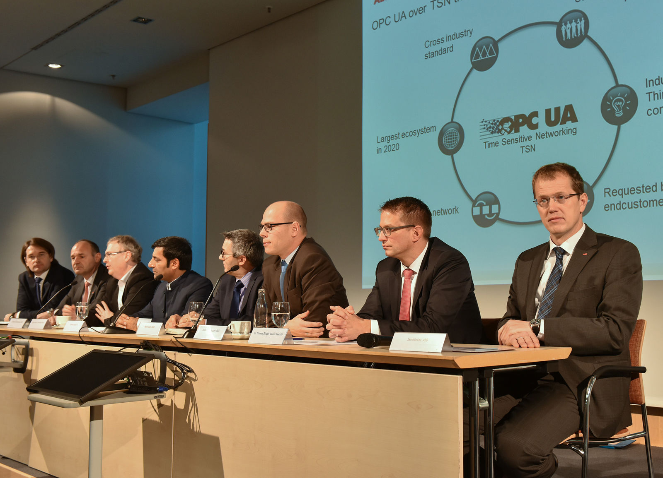
A ABC, a Bosch Rexroth, a B&R, a CISCO, a General Electric, a KUKA, a National Instruments (NI), a Parker Hannifin, a Schneider Electric, a SEW-EURODRIVE ea TTTech estão promovendo conjuntamente o OPC UA em redes sensíveis ao tempo (TSN) como a solução de comunicação unificada entre industrial controladores e para a nuvem.

Sobre a B&R
A B&R é uma empresa de automação inovadora com sede na Áustria e escritórios em todo o mundo. Como líder global em automação industrial, a B&R combina tecnologia de ponta com engenharia avançada para fornecer aos clientes em praticamente todas as indústrias soluções completas para automação de máquinas e fábricas, controle de movimento, IHM e tecnologia de segurança integrada. Com padrões de comunicação de fieldbus industriais como POWERLINK e openSAFETY, bem como o poderoso ambiente de desenvolvimento de software do Automation Studio, a B&R está constantemente redefinindo o futuro da engenharia de automação. O espírito inovador que mantém a B&R na vanguarda da automação industrial é impulsionado pelo compromisso de simplificar processos e superar as expectativas dos clientes.
Para mais informações, visite www.br-automation.com

